2 лабораторная работа:

-создание пользователей

-создание ролей

-создание привелегий

-создание диаграммы БД

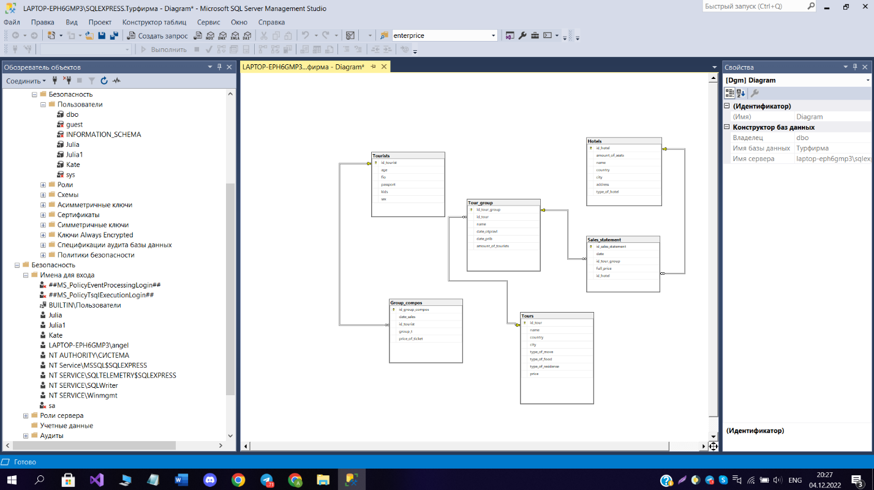Скриншоты приведены ниже.

